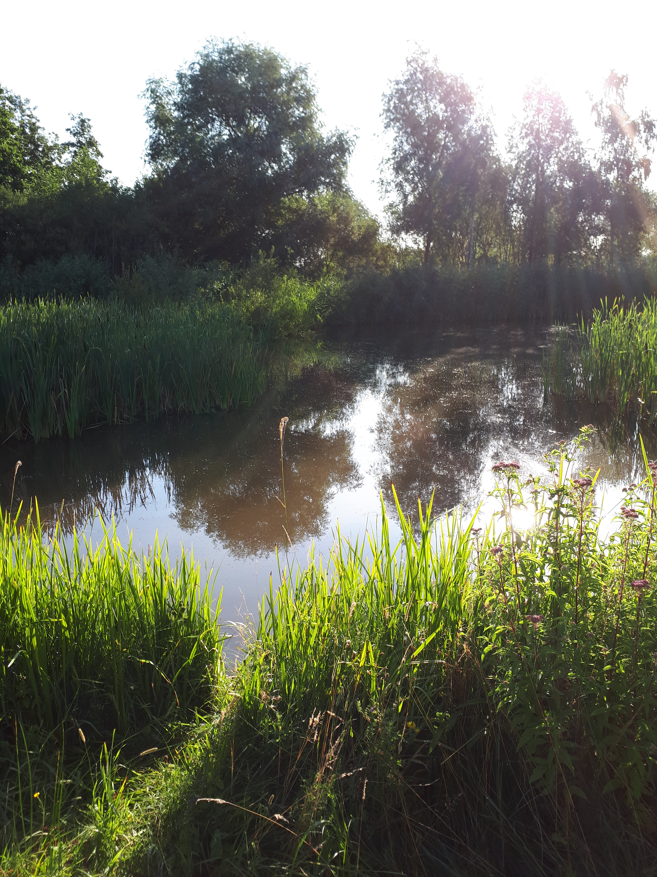

Inhoud
1 Algemeen 5
1.1 Inleiding 5
1.2 Opdrachtgever 5
1.3 Contactpersoon 6
1.4 De opbouw van het Marktconsultatie document 6
2 Doel van deze Marktconsultatie 7
3 De mogelijke opdracht 8
3.1 Scope van de mogelijke opdracht 8
3.2 Percelen 9
3.3 Doel van de mogelijke opdracht 9
3.4 Omvang van de mogelijke opdracht 9
4 Procedure Marktconsultatie 10
4.1 Algemeen 10
4.2 Fasen 10
4.3 Planning 10
5 Uitgangspunten en randvoorwaarden 12
6 Vragenlijst 14
7 Bijlagen 17

Begrippenlijst

In dit document wordt het volgende verstaan onder:

Opdrachtgever AQUON

Marktconsultatie Het bevragen van de markt over een specifiek onderwerp met als doel informatie te vergaren. Deze informatie kan mogelijk worden gebruikt in een aanbestedingsprocedure.

Algemeen

Inleiding
Om expert te blijven op het gebied van wateronderzoek, geeft Opdrachtgever prioriteit aan kennisbehoud, samenwerking en innovatie. Hiervoor zoekt Opdrachtgever de verbinding met andere deskundige partijen. In 2023 wordt het volgende traject waarin de analyse en de rapportage van chemisch, fysisch en biologisch onderzoek van het natte milieu aanbesteed, gestart. Voordat er kan worden gestart met het traject om een derde partij te contracteren dienen een aantal vraagstukken voor Opdrachtgever helder te worden gemaakt door de leveranciersmarkt. De huidige uitbestedingsstrategie van Opdrachtgever bestaat uit het overgrote deel van de analyses zelf uitvoeren en een kleiner deel uitbesteden omwille van risico reductie en het behouden van flexibiliteit. In de huidige aanbestedingsperiode is gebleken dat er een substantiële groei aan vraag heeft plaatsgevonden en dat er veranderingen in de markt hebben plaatsgevonden. Om deze redenen wordt er tijd genomen om de uitbestedingsstrategie van Opdrachtgever te herzien en te onderzoeken welke impact dit op de markt en de interne organisatie van Opdrachtgever heeft. Gekozen is om deze vraagstukken middels een Marktconsultatie te toetsen.
Voor u ligt het begeleidende document plus een aantal bijlagen van de Marktconsultatie. Opdrachtgever nodigt u uit hier aan deel te nemen.
Indien de Marktconsultatie zal leiden in een offertetraject, in welke vorm dan ook, dan zal deze worden uitgevoerd door Supply Value.

Opdrachtgever
AQUON levert watergerelateerd onderzoek en advisering over het natte milieu. AQUON levert haar diensten voornamelijk aan de negen waterschappen en hoogheemraadschappen Aa en Maas, De Dommel, Schieland en Krimpenerwaard, Delfland, Rijnland, Hollandse Delta, Brabantse Delta, Rivierenland en De Stichtse Rijnlanden. Bij AQUON werken ruim 200 medewerkers.
AQUON verzorgt accurate en excellente monsterneming, analyse en rapportage van chemisch, fysisch en biologisch onderzoek van het natte milieu. AQUON draagt als kennispartner bij aan de ontwikkeling en innovatie van beleid, processen, producten en regelgeving voor de waterschappen. AQUON levert professionele diensten voor de maatschappelijk gunstigste prijs met het oog op duurzaamheid.
AQUON is gehuisvest op 2 locaties. Deze locaties zijn gevestigd in Leiden en Tiel. Daarnaast heeft AQUON 2 satellietlocaties. Deze locaties zijn gevestigd in Dordrecht en Den Bosch.
Voor meer informatie over Aquon kunt u www.aquon.nl bezoeken.

Contactpersoon
Vanuit Opdrachtgever zal tijdens de Marktconsultatie één contactpersoon optreden, te weten: Steven Roos, Sr. Inkoopadviseur.
Alle communicatie met betrekking tot deze Marktconsultatie verloopt via de contactpersoon. Het is niet toegestaan andere functionarissen van Opdrachtgever (rechtstreeks) te benaderen.

De opbouw van het Marktconsultatie document
Dit document is bedoeld om de procedure, voorwaarden, werkwijze en intenties van de Marktconsultatie helder te maken. Dit document bevat een uitleg over het consultatieproces, achtergrondinformatie over het project en een formulering van de vraagstelling aan de deelnemende partijen. In hoofdstuk twee worden de doelen van de Marktconsultatie beschreven. In hoofdstuk drie wordt een beeld geschetst van de inhoud van de mogelijke opdracht. In hoofdstuk vier wordt de procedure beschreven die Opdrachtgever volgt bij deze Marktconsultatie. Hoofdstuk vijf vermeldt de randvoorwaarden en uitgangspunten die van toepassing zijn op de Marktconsultatie.
In hoofdstuk zes vindt u de lijst met vragen die Opdrachtgever wenst te adresseren tijdens de Marktconsultatie. U wordt gevraagd om deze schriftelijk te beantwoorden middels Bijlage 1 en naar de contactpersoon te retourneren via TenderNed. U kunt (standaard) diensten/producten informatie toevoegen ter ondersteuning van uw beantwoording. Het verzoek is om bij de beantwoording van de desbetreffende vraag een verwijzing toe te voegen naar de ondersteunende informatie/naslagwerk.

Doel van deze Marktconsultatie
Zoals eerder aangegeven is Opdrachtgever voornemens om middels een offerte uitvraag derde partij en te contracteren voor de benodigde analysediensten. Op welke manier en via welke juridische procedure dit zal plaatsvinden is nog niet bekend. Mede aan de hand van de uitkomst van deze Marktconsultatie zal onder meer besloten worden wat de beste manier is om de offerte uitvraag uit te voeren.
Verder beoogt Opdrachtgever met deze Marktconsultatie een goed beeld te krijgen van de mate van interesse en de mogelijkheden en (on)mogelijkheden in de markt. De door u gegeven antwoorden zullen als één van de informatiebronnen dienen voor de stukken die ten grondslag zullen liggen aan de mogelijke offerte uitvraag.
De Marktconsultatie levert voordelen voor alle betrokken partijen op. Opdrachtgever constateert wat er mogelijk is en wat er leeft in de markt. Hierdoor kan er beter georiënteerd worden op hoe bijvoorbeeld de eisen in de later te houden offerte uitvraag geformuleerd kunnen worden en welke eigenschappen de gevraagde dienst dient te hebben.
Voor de betrokken marktpartijen is er het voordeel dat men vroegtijdig een beeld heeft van Opdrachtgever als organisatie en de mogelijke opdracht.
Het doel van de Marktconsultatie bestaat samengevat uit de volgende aspecten:
- Het vroegtijdig betrekken en interesseren van de marktpartijen in de mogelijke offerte aanvraag;
- Het toetsen van eigen uitgangspunten en aannames;
- Het toetsen van eigen ideeën, oplossingsrichtingen en kostenstructuren;
- Meer inzicht verkrijgen in beschikbare ervaring en het marktaanbod op het gebied van laboratoriumonderzoek;
- Een beeld te krijgen van visies, suggesties en ideeën van marktpartijen;
- Een beeld te krijgen van de interesse van de markt in de mogelijke opdracht;
- Te bepalen welke wervingsstrategie het best past bij de onderhavige dienstverlening in de huidige markt.
De resultaten van de Marktconsultatie kunnen worden verwerkt in de offerte uitvraag documenten, zonder dat deze herleidbaar zijn tot de deelnemers van de Marktconsultatie.

De mogelijke opdracht
In dit hoofdstuk wordt nader ingegaan op de mogelijke opdracht die na deze Marktconsultatie middels een offerte uitvraag in de markt wordt gezet. Aangezien deze Marktconsultatie wordt gebruikt om de opdracht nader vorm te kunnen geven, is de beschrijving en inhoud van de volgende paragrafen voornamelijk functioneel van aard.

Scope van de mogelijke opdracht
De mogelijke opdracht kan bestaan uit de volgende onderdelen:
• Opdrachtverstrekking vanuit AQUON
• Het ophalen van de monsters op de locatie Leiden;
• Het uitvoeren van testen en analyse conform analyseopdracht;
• Het rapporteren van de resultaten (digitaal/schriftelijk);
• Opslag van monstermateriaal voor een periode van 4 weken of langer na rapportage;
• Afvoeren en vernietigen van monstermateriaal na opslag periode;
• Maandelijkse facturatie door middel van verzamelfactuur.

Opdrachtgever verzamelt diverse matrices monsters ten behoeve van analyse. Dit kan plaatsvinden vanuit de volgende 'bronnen':
• Oppervlakte water;
• Grondwater
• Afvalwater;
• Waterbodem;
• Zuiveringsslib van RWZI.
• Het nemen van deze monsters vormt geen onderdeel van deze mogelijke opdracht.

Percelen
Er zijn zeven percelen:
- Perceel 1: Waterbodem
- Perceel 2: Routine analyses
- Perceel 3: Kaderrichtlijn Water
- Perceel 4: Gewasbeschermingsmiddelen
- Perceel 5: Opkomende stoffen
- Perceel 6: Bacteriologisch onderzoek
- Perceel 7: Passive Sampling

Doel van de mogelijke opdracht
De doelstelling van de mogelijke opdracht is het selecteren en contracteren van leveranciers die de benodigde diensten tegen marktconforme condities.

Omvang van de mogelijke opdracht
De (financiële) omvang van de opdracht is ten tijde van deze Marktconsultatie nog niet helder genoeg. Input van de deelnemers dient er aan bij te dragen dat de geraamde omvang van de opdracht helder wordt. Opdrachtgever verneemt daarom graag van deelnemers welke inschatting zij hebben betreffende de implementatie en jaarlijkse kosten die gemoeid zijn met het uitvoeren van de opdracht.

Procedure Marktconsultatie

Algemeen
De Marktconsultatie bestaat uit twee fasen:
- Schriftelijke ronde;
- Gespreksronde.

Fasen
Fase 1 Schriftelijke ronde
Fase 1 zal bestaan uit het opstellen en aanleveren van de schriftelijke uitwerking van de vragen die in hoofdstuk 6 van dit document zijn opgenomen. Opdrachtgever zal alle input die zij ontvangt vertrouwelijk behandelen en onder geen enkele voorwaarde openbaar maken voor zover dat aanbestedingsrechtelijk niet is vereist. De input die wordt ontvangen kan gebruikt worden om nadere vragen te formuleren voor de volgende fase van de Marktconsultatie. U wordt verzocht om bij de beantwoording van de vragen gebruik te maken van bijlage 1.

Fase 2 Gespreksronde
Fase 2 zal bestaan uit het houden van een gesprek met de deelnemende ondernemers. De gespreksronde zal bestaan uit de volgende onderdelen:
- Voorstellen Opdrachtgever;
- Presentatie marktpartij;
- Demonstratie van de functionaliteit;
- (Bij voldoende tijd) de vragen uit hoofdstuk 6 behandelen.
De gesprekken duren ongeveer 1,5 uur per leverancier. De exacte tijdsindeling per onderdeel zal op een later moment kenbaar worden gemaakt aan de uit te nodigen marktpartijen.

Planning
Voor deze Marktconsultatie houdt Opdrachtgever de onderstaande planning aan. Door onvoorziene omstandigheden kan de planning aan verandering onderhevig zijn.

Activiteit | Datum
Toezenden Marktconsultatie | 09-11-22
Deadline vragen van Leveranciers aangaande schriftelijke ronde Marktconsultatie | 15-11-22
Deadline beantwoorden vragen van Leveranciers aangaande schriftelijke ronde door AQUON | 21-11-22
Deadline leveren output van schriftelijke ronde marktconsultatie door leveranciers | 05-12-22
Gespreksronde Marktconsultatie | 12-12-22

Uitgangspunten en randvoorwaarden
De hieronder vermelde uitgangspunten en randvoorwaarden zijn van toepassing op deze Marktconsultatie:

- Opdrachtgever neemt bij het doorlopen van deze Marktconsultatie de beginselen van non- discriminatie en transparantie in acht;
- Dit document is uitsluitend bestemd voor Marktconsultatie doeleinden;
- De Marktconsultatie is geen onderdeel van de mogelijke aanbesteding maar een consultatieronde;
- Deze Marktconsultatie dient uitdrukkelijk niet om een voorselectie te maken van gegadigden c.q. geïnteresseerden;
- Marktpartijen die niet meedoen aan de Marktconsultatie zijn daarmee niet uitgesloten van deelname aan de mogelijk offerte uitvraag. Evenmin zijn marktpartijen die deelnemen aan de Marktconsultatie op enige wijze uitgesloten van, of bevoorrecht in, een eventuele deelname aan de offerte uitvraag;
- De Marktconsultatie is voor zowel alle deelnemers als Opdrachtgever vrijblijvend;
- Partijen (inclusief partijen die niet deelnemen aan de Marktconsultatie) kunnen aan deze Marktconsultatie geen (wederzijdse) verplichtingen of rechten jegens Opdrachtgever ontlenen;
- Deelname aan deze marktconsultatie biedt geen enkel recht op het verkrijgen van een opdracht;
- Eventuele kosten voor deelname aan deze Marktconsultatie worden niet vergoed door Opdrachtgever;
- Deelnemende marktpartijen stemmen ermee in dat door hen aangeleverde informatie geanonimiseerd verwerkt kan worden in het door Opdrachtgever nader uit te werken bestek;
- Verstrekte informatie in het kader van de Marktconsultatie kan afwijken van in de offerte uitvraag te verstrekken informatie;
- De inbreng van deelnemende partijen zal zoveel mogelijk vertrouwelijk behandeld worden, waarbij in ieder geval rekening zal worden gehouden met de gerechtvaardigde (zakelijke) belangen van partij- en;
- De voertaal tijdens deze Marktconsultatie is in principe Nederlands. Waar nodig is Engels toegestaan;
- Opdrachtgever is op geen enkele wijze gebonden aan de uitkomsten van de Marktconsultatie of verplicht tot realisatie en/of aanbesteding van het project waarop de Marktconsultatie betrekking heeft;
- Claims over het gebruik van informatie, vertrouwelijkheid, of verzoeken om vergoedingen in verband hiermee worden niet gehonoreerd;
- De door deelnemende partijen ingezonden documenten worden beschouwd als openbare documenten en vrij van auteursrechten. Indien auteursrechten van toepassing zijn dan wordt Opdrachtgever hiervan gevrijwaard door de deze deelnemende partij(en);
- Aan de door u gegeven antwoorden op de gestelde vragen zal door Opdrachtgever geen waardeoordeel gehangen worden;
- Opdrachtgever behoudt zich het recht voor:
  - De planning zoals opgenomen in dit document te wijzigen;
  - Deze Marktconsultatie tijdelijk of definitief te staken;
- Door deelname aan deze Marktconsultatie geven partijen te kennen onvoorwaardelijk akkoord te gaan met de voorwaarden zoals vermeld in dit document.

Vragenlijst
De vragenlijst is met zorg door Opdrachtgever opgesteld. De beantwoording/presentatie hiervan zal de nodige tijdsinspanning van u vergen, hiervoor danken wij u op voorhand.
Om de begrijpelijkheid te verhogen heeft Opdrachtgever de vragen die zij heeft per onderdeel van de Opdracht gesepareerd. Er vanuit gaande dat het correct is dat Opdrachtgever verwacht dat beide onderdelen van de opdracht als één perceel in de markt kan worden gezet, dient de beantwoording van onderstaande vragen door u vanuit een integraal perspectief te worden gedaan.
Opdrachtgever heeft een aantal onderwerpen, met bijbehorende vragen, geformuleerd waarop de Marktconsultatie gestoeld is. Deze onderwerpen zijn de volgende:

- Ervaring van leverancier met uitvoeren van de beschreven opdracht;
- Methoden/technieken die leverancier hanteert (heeft gehanteerd) voor het uitvoeren van de beschreven opdracht bij andere opdrachtgevers;
- Toekomstvisie van leverancier op de gevraagde dienstverlening (opdracht);
- Commerciële consequenties voor Opdrachtgever bij het laten uitvoeren van de opdracht;
- Functionele vragen opgedeeld per onderdeel van de scope.

1. Ervaring:
- Welke relevante en representatieve ervaring met soortgelijke opdrachten heeft uw organisatie?
  - Indien u relevante en representatieve ervaring heeft, kunt u hiervan een aantal voorbeelden geven?
- Welke lessons learned (risico’s en kansen bijvoorbeeld) hebben eerder uitgevoerde soortgelijke opdrachten opgeleverd?
- Is het mogelijk dat wij in contact treden met een door u gekozen referentie voorbeelden?

2. Methoden en technieken:
- Welke methoden en technieken hanteert u nu voor het uitvoeren van de dienstverlening?
- Welke ontwikkelingen (nieuwe methoden en/of technieken) ziet u voor de nabije toekomst?
- Waren de gevraagde kwaliteitseisen reëel?
- Welke kwaliteitseisen zou u prefereren?
- Wat is uw beleid voor een kerncompetitie?
- Indien analyses niet geaccrediteerd zijn, bent u bereid om deze wel te accrediteren?
- Wat zijn de randvoorwaarden om de analyses te accrediteren?

3. Toekomstvisie:
- Wat is uw visie betreffende de ontwikkelingen van de gevraagde dienstverlening?
- Denkt u dat de gekozen strategie door Opdrachtgever voor lange termijn toekomst vast is?
- Welke componenten en ontwikkelingen ziet u over 5 jaar?
- Op welke manier volgt/voorspelt u marktontwikkelingen?
- Hoe gaat u om met de veranderde vraag van de WS?
- Hoe wordt kennis geborgd binnen de organisatie?
- Hoe ziet u de partnership met AQUON?
- Wat doet u mbt duurzaamheid?

4. Commercieel:
- In hoeverre bent u geïnteresseerd in deelname aan een mogelijk offerte traject na het lezen van dit Marktconsultatie document?
- Kunt u op basis van dit Marktconsultatie document en haar bijlagen een (grove) kosteninschatting maken indien Opdrachtgever de opdracht aan uw organisatie gunt?
  - Kunt u hiervoor een overzichtelijke tabel opstellen waarin alle kostelementen zijn weergegeven en voorzien van een kostprijs?
  - Kunt u per kostelement aangeven welke aannames u hierbij heeft gedaan?
- Bent u bereid om investeringen te doen mbt tot mogelijke nieuwe analyse methoden?
- Heeft u een standaard procedure aangaande onzekerheid qua analyse aantallen?

5. Functionele vragen
Opkomende stoffen
- Welke analyses voor opkomende stoffen zijn bij u in ontwikkeling?
- Met welke mogelijke volumes kunt u deze analyses in ontwikkeling in de toekomst verwerken?
- In welke mate en met welke snelheid kunt u inspelen op de vraag naar analyses voor opkomende stoffen
Service-levels
- In welke mate wilt u meedenken en investeren in efficiencyverbeteringen tussen opdrachtgever en opdrachtnemer voor wat betreft het operationele proces?
- Op welke gebieden ziet u nog kansen voor efficiency-slagen in de processen waarbij de opdrachtnemer betrokken is.
- Wat zijn de automatiseringsmogelijkheden, bijvoorbeeld bij het aanleveren van opdrachtverstrekking en rapportage? Het gebruikmaken van een koppeling tussen LIMS of via SIKB?
- Welke impact heeft (een vorm van) afnamegarantie op de prijs?
- Hoe kijkt u aan tegen dual sourcing (Het verdelen van analyses binnen de percelen onder twee leveranciers)
- Hoe kijkt u aan tegen periodieke overleggen en rapportages over de belangrijkste afgesproken prestatiekenmerken en de afwijkingen daarvan?
- Hoe kijkt u tegen het houden van een audit door een specialist van Opdrachtgever. De auditor krijgt hierbij toegang tot het werkvoorschrift (geen extract hiervan), laboratorium, instrumentjournaals, validatierapporten, lijncontroles en analisten, kortom alles wat nodig is om Opdrachtgever te overtuigen van de kwaliteit van de analyse
- Hoe kijkt u tegen het uitzetten van een 2e lijnscontrole door Opdrachtgever in de vorm van een (blinde) duploanalyse, heranalyse of analyse van een geaddeerd monster. De kosten hiervan komen voor rekening van Opdrachtnemer. De frequentie is jaarlijks of meer indien daar aanleiding toe is;
- Wat verwacht u van AQUON als Opdrachtgever?

Kansen, en risico’’s en perceelindeling
- Welke overige kansen en risico’s ziet u in de toekomst voor een mogelijke samenwerking met de Opdrachtgever.
- Welke perceelindeling zou u voorstellen?. En wat is de motivatie hiervoor?

Bijlagen
Betreft. | Beantwoording vragen mbt Marktconsultatie.
 | Volgt.


DISCLAIMER (versie mei 2018)
Aan dit document kunnen geen rechten worden ontleend. De auteurs zijn niet verantwoordelijk voor eventuele fouten of consequenties.
Aanvullingen zijn welkom via communicatie@aquon.nl. Het gebruik van tekstdelen en/of cijfers is toegestaan mits de bron duidelijk wordt vermeld.
Verveelvoudiging en/of openbaarmaking van deze publicatie is niet toegestaan zonder voorafgaande schriftelijke toestemming van AQUON, kijk op www.aquon.nl.

